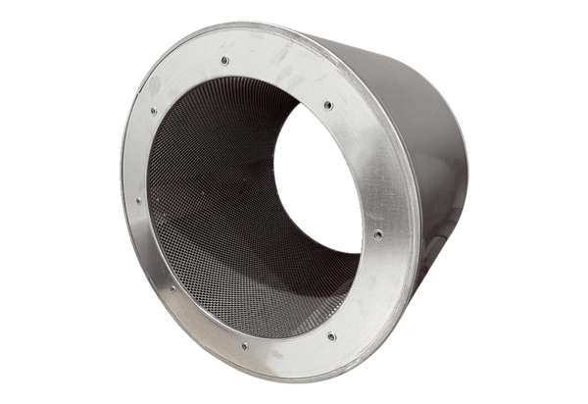Silencieux tubulaire RSI 63/1000Unité de conditionnement : 1 pièceGamme: C
Numéro de référence : 0073.0097Fabricant : MAICO

